HOJA DE VIDA

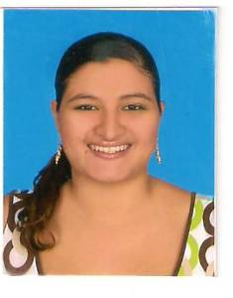

Datos Personales

NOMBRE YAMILE JHOJANA

APELLIDOS ARIAS IBARRA

FECHA DE NACIMIENTO 14 de Febrero de 1983

CÉDULA DE CIUDADANÍA 37.443.823 de Cúcuta

ESTADO CIVIL Soltera

DIRECCIÓN Av. 17 # 19A-25 Circunvalación

CELULAR: 321 - 2019579

TELEFONO: 582 15 59
Misión Profesional
Ser una profesional integral en cuanto a la dimensión humana, técnica y social, de tal manera que contribuya al desarrollo socio empresarial del país, el ambiente de equidad y sostenibilidad; específicamente en el desarrollo de obras civiles en cualquiera de las áreas (estructural, arquitectónica, hidráulica, de vías y administrativa), fomentando la investigación formativa y el desarrollo sostenible de la región, mediante un currículo flexible, interdisciplinario y de calidad.
Perfil Profesional
- Manejar y diagnosticar problemas relacionados con el manejo y operatividad de diferentes obras de infraestructura que le permiten una adecuada utilización de materiales.
- Manejar y solucionar problemas con los diferentes tipos de terreno que le permiten hacer los correctivos necesarios para su estabilización.
- Ejercer y practicar seguridad ocupacional utilizando los medios adecuados como son: capacitación al personal y elementos protectores en el desarrollo de la obra.
Proyecto de Vida
Laborar para una excelente empresa líder en la región y continuar con mi crecimiento personal y profesional

Estudios Realizados

PRIMARIA Escuela Atanasio Girardot
1989-1993

SECUNDARIA Colegio Femenino
Departamental de Bachillerato
1994-1999

UNIVERSITARIOS Universidad Francisco de Paula
Santander
Tecnólogo en Obras Civiles
Cúcuta, 2006

OTROS Universidad Francisco de Paula
Santander
Conferencia Problemática de los
Pavimentos
Cúcuta, 2003

Universidad Francisco de Paula
Santander
Micro zonificación Sísmica de
Áreas Urbanas
Cúcuta, 2003

Universidad Francisco de Paula
Santander
Ciclo de Conferencias “CINICI 27
AÑOS”
Cúcuta, 2004

Servicio Nacional de Aprendizaje
SENA
Interventoría de Obras
Medellín, 2011

Referencias Familiares

EVER JAVIER ARIAS IBARRA
Tecnólogo en Obras Civiles
Cel 311- 5029676

YURLIN MARITZA ARIAS IBARRA
Contadora Pública
Cel. 313-3698337

Referencias Personales

YOHANA MONDRAGON VELEZ
Ingeniero Civil
Cel.313-2471907

JOSE GREORIO PABON MIELES
Ingeniero Civil
Tel. 5743067

Referencias Laborales

JEFE INMEDIATO: ISABEL CRISTINA VILLAMIZAR
Ingeniero civil
TELEFONO: 5773486
TIEMPO LABORADO: ENTRE EL 15 DE ENERO AL 18 DE JUNIO DE 2006
CARGO: AUXILIAR DE INGENIERÍA

EMPRESA: TORRES & TORRES INGENIEROS
ASOCIADOS
JEFE INMEDIATO: JOHANNA MONDRAGON
Ingeniero civil
TELEFONO: 313-2471907
TIEMPO LABORADO: Del 27 de Junio de 2006 al 25 de
Julio de 2006
PROYECTO: Interventoría técnica
Administrativa y financiera al acueducto veredal palo de agua. III fase lagunas de oxidación de Fortul departamento de Arauca.
CARGO: Inspector de interventoría

EMPRESA: TORRES & TORRES INGENIEROS
ASOCIADOS
JEFE INMEDIATO: TANIA BOTELLO
Ingeniero civil
TELEFONO: 311-5561588
TIEMPO LABORADO: del 28 de Julio de 2006 al 7 de
Septiembre de 2007
PROYECTO: Interventoría del proyecto
Construcción primera etapa
Nueva sede de la unidad educativa Alejandro Humbold del municipio de Fortul, departamento Arauca
CARGO: Inspector de interventoría

EMPRESA: ELSA TOTRES ARENALES
TELEFONO: 2260765 Bogotà
JEFE INMEDIATO: JAIRO ENRIQUE SANCHEZ
Arquitecto
TELEFONO: 313.261.5873
TIEMPO LABORADO: del 12 de noviembre de 2007 al
15 de enero de 2008
PROYECTO: Interventoría técnica
Administrativa y financiera
Para el mantenimiento del
Terminal del aeropuerto de
Cúcuta
CARGO: Inspector de interventoría

EMPRESA: OBRAS Y DISEÑOS DE INFRAESTRUCUTRA LTDA.
TELEFONO: 314-2383703
JEFE INMEDIATO: EVER JAVIER ARIAS
TIEMPO LABORADO: del 16 de marzo de 2008 al
18 de enero de 2009
CARGO: Residente de obra

EMPRESA: CESAR DAVID AMRTINEZ LIZARAZO
TELEFONO: 312-3521188
JEFE INMEDIATO: CESAR DAVID MARTINEZ
LIZARAZO
TIEMPO LABORADO: del 10 de marzo de 2009 al
21 de mayo de 2009
PROYECTO: Recuperación pavimento rígido e incluye adecuación alcantarillado sanitario en la calle 16 entre carreras 4 y 3, pozos 59,60,61,66 tercera etapa del plan maestro de alcantarillado del municipio de Gramalote Norte de Santander.
CARGO: Residente de obra

EMPRESA: OBRAS Y DISEÑOS DE INFRAESTRUCUTRA LTDA.
TELEFONO: 314-2383703
JEFE INMEDIATO: EVER JAVIER ARIAS
TIEMPO LABORADO: del 1 de junio de 2009 al
11 de julio de 2009
CARGO: RESIDENTE DE OBRA

EMPRESA: CONSORCIO PGA-ETA.
TELEFONO: 6306556
JEFE INMEDIATO: JAIRO SANCHEZ CARDENAS
TIEMPO LABORADO: del 13 de julio de 2009 al
23 de octubre 2009
PROYECTO: Interventoría técnica, administrativa y financiera de la construcción de la
Infraestructura educativa ciudadela el progreso, ubicada en la ciudad de Cúcuta, departamento de Norte de Santander.

CARGO: Inspector de interventoría

EMPRESA: CONSORCIO INTERVIAS.
TELEFONO: 311-2687409
TIEMPO LABORADO: del 11de noviembre de 2009 al
14 de febrero 2010
PROYECTO: Interventoría técnica, administrativa, financiera y ambiental de los proyectos de mejoramiento de vías rurales municipales en el departamento de norte de Santander grupo 10, municipios de Cucutilla, Mutiscua y Pamplona, dirección territorial Norte de Santander. – contrato no. 1821 de 2009
CARGO: Inspector de interventoría

EMPRESA: CONSORCIO PGA-ETA.
TELEFONO: 6306556
JEFE INMEDIATO: JAIRO SANCHEZ CARDENAS
TIEMPO LABORADO: del 15 deFebrero de 2010 al
02 de diciembre 2010
PROYECTO: Interventoría técnica, administrativa y financiera de la construcción de la
Infraestructura educativa ciudadela el progreso, ubicada en la ciudad de Cúcuta, departamento de Norte de Santander.

CARGO: Inspector de interventoría

EMPRESA: ETA S.A .
TELEFONO: 6304100
JEFE INMEDIATO: JAIRO SANCHEZ CARDENAS
TIEMPO LABORADO: del 3 de diciembre de 2010 al
9 de enero 2011
PROYECTO: Interventoría técnica, administrativa y financiera de la construcción de la
Infraestructura educativa ciudadela
El progreso, ubicada en la ciudad de
Cúcuta, departamento de Norte de Santander.
CARGO: Inspector de interventoria

EMPRESA: CONSORCIO C.C. CUCUTA
TELEFONO: 310-8027390
JEFE INMEDIATO: BALMOR PEREIRA
Arquitecto
TIEMPO LABORADO: del 11 de marzo de 2011 al
5 de noviembre 2011
PROYECTO: Interventoría técnica, administrativa y financiera de la construcción de la
Infraestructura educativa Torcoroma III, ubicada en la ciudad de
Cúcuta, departamento de Norte de Santander.
CARGO: Inspector de interventoría

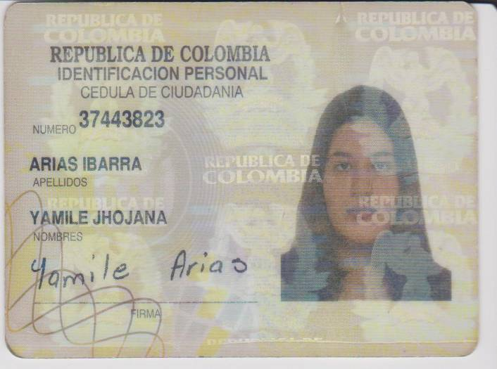

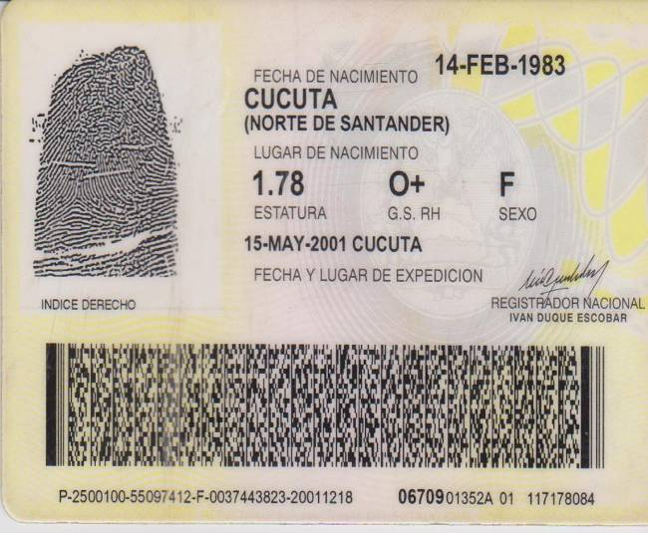
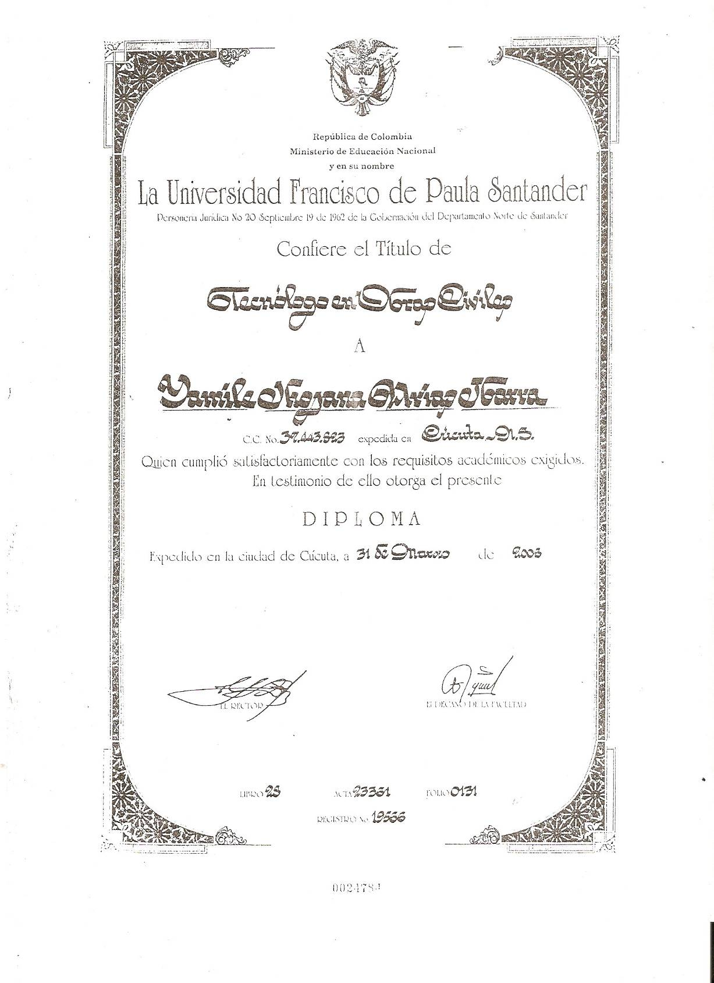
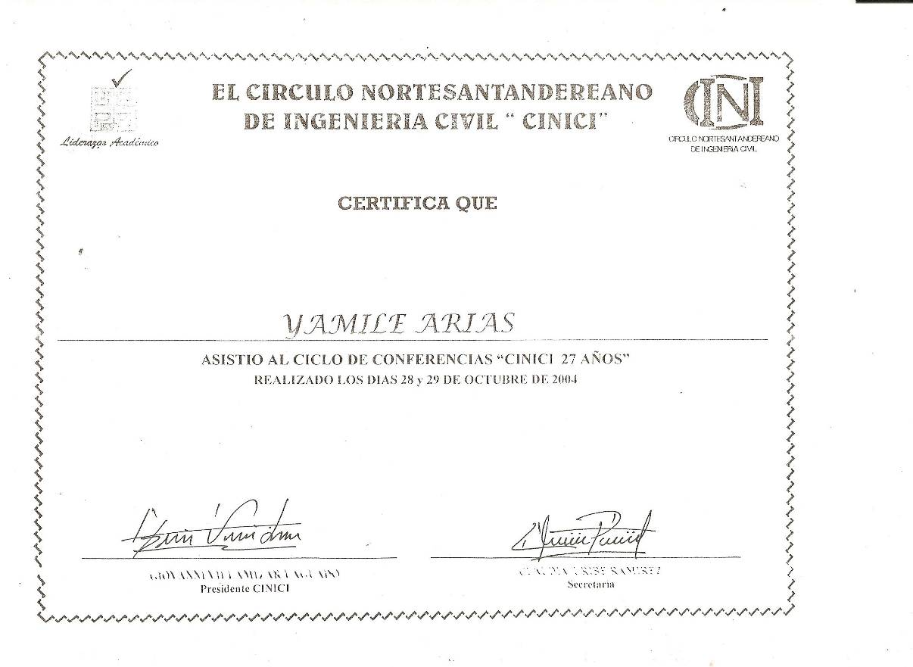

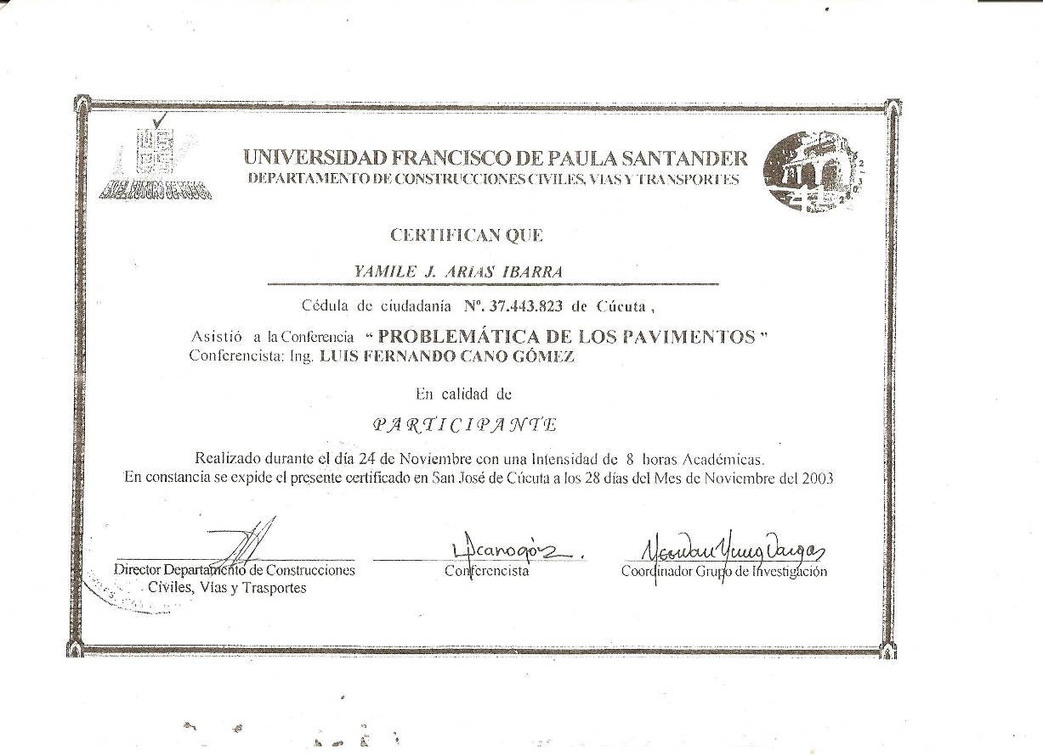

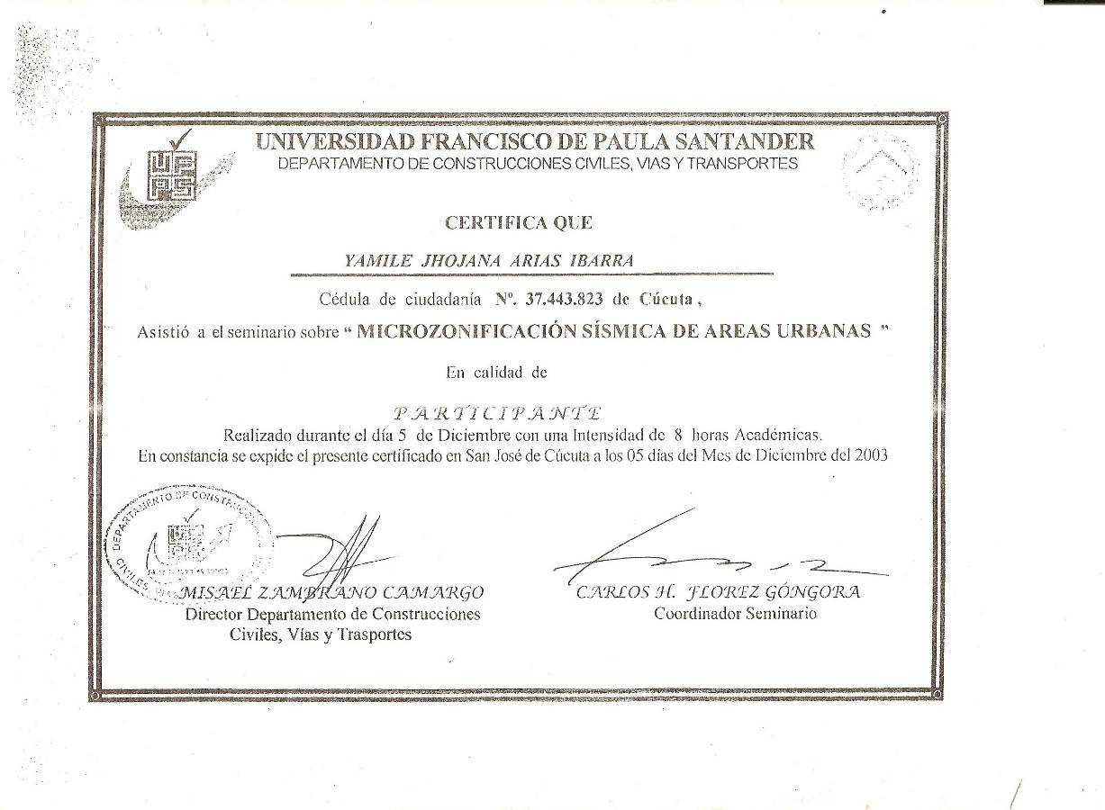

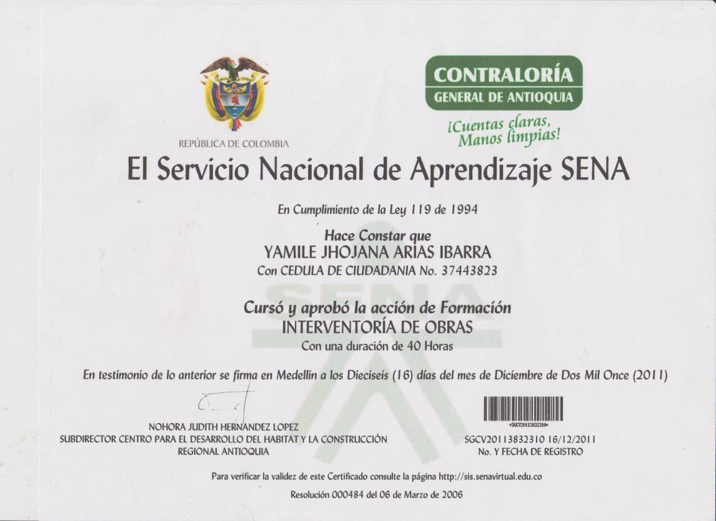
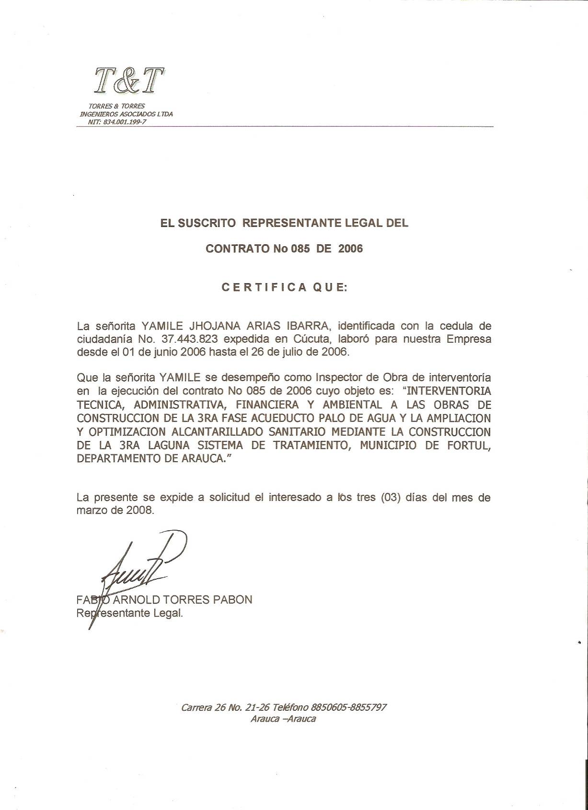
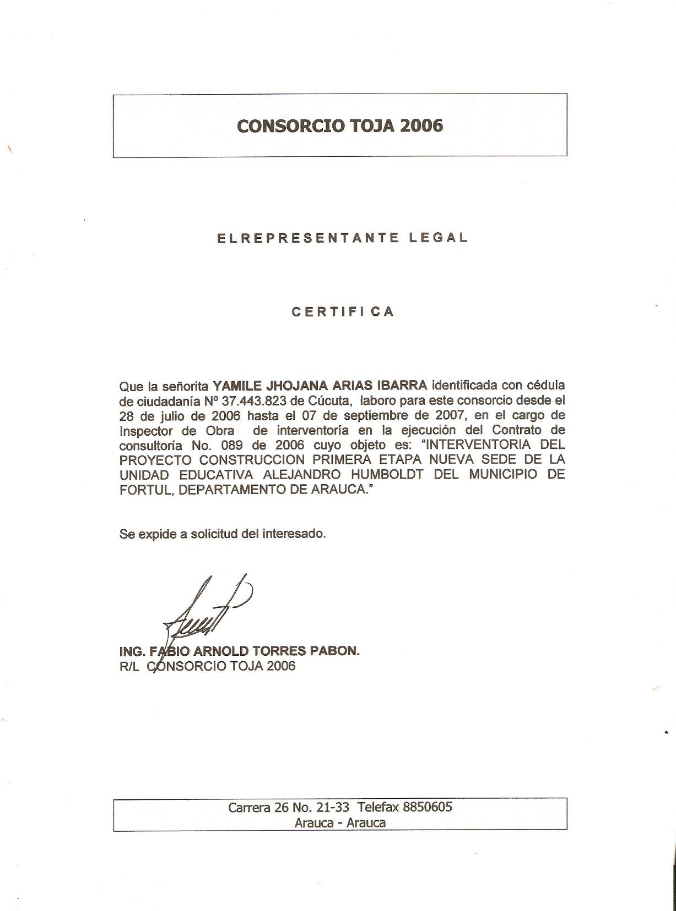
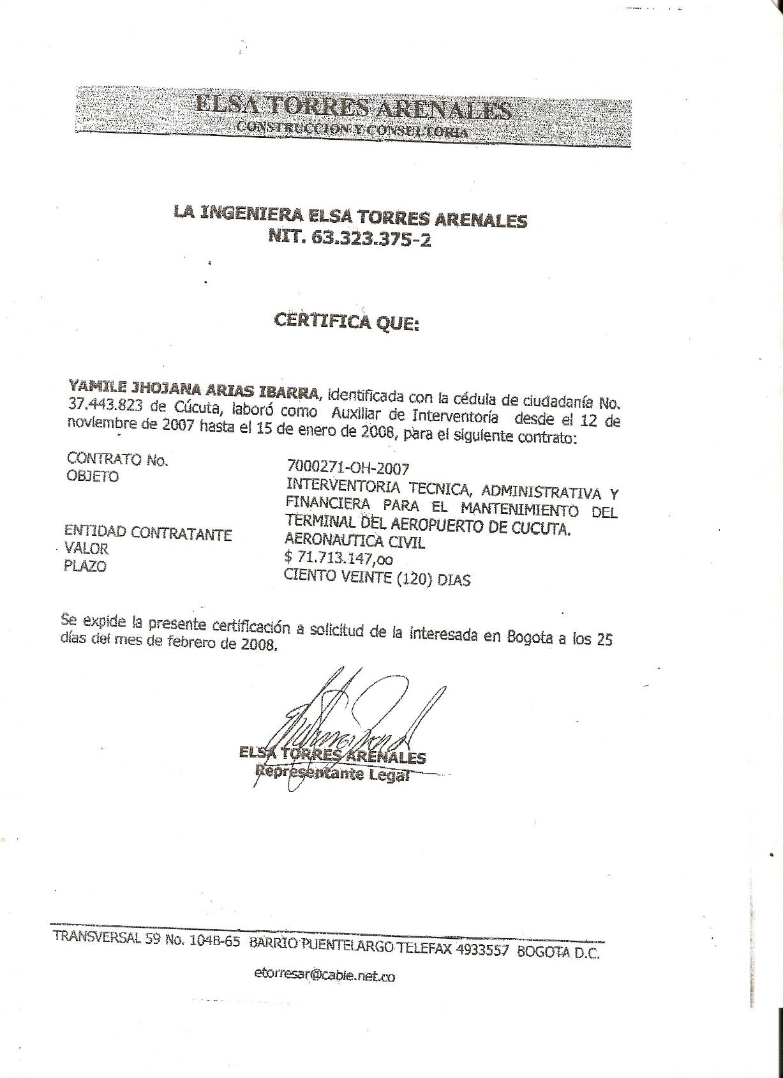
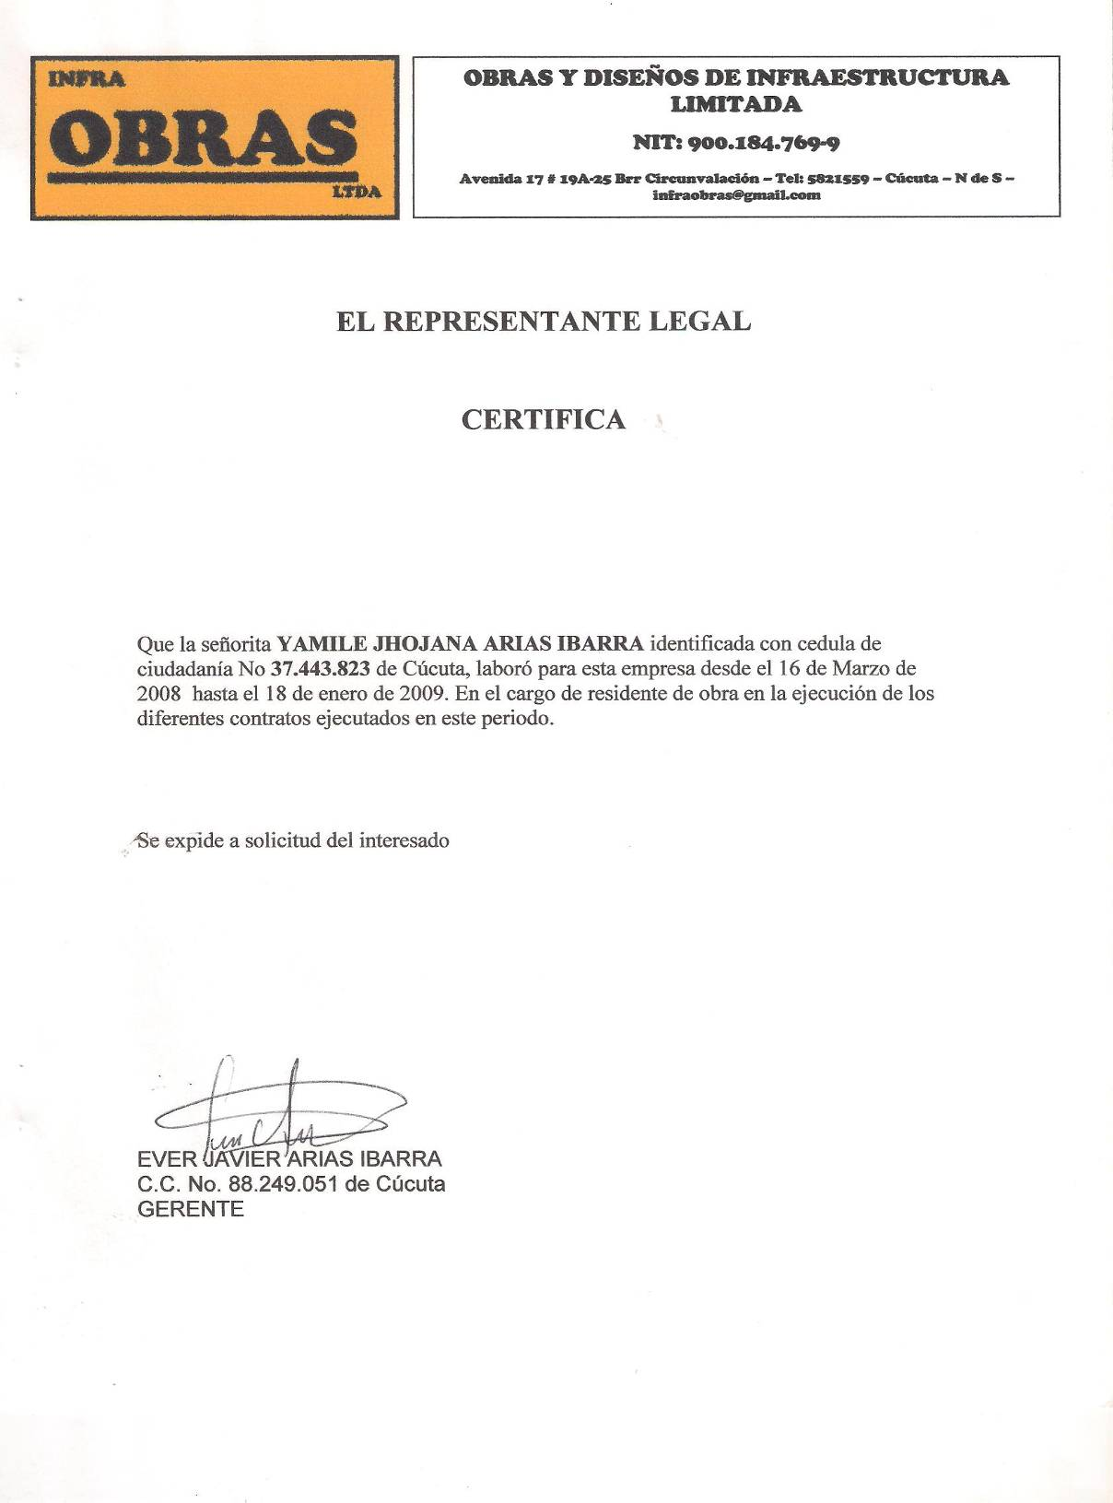
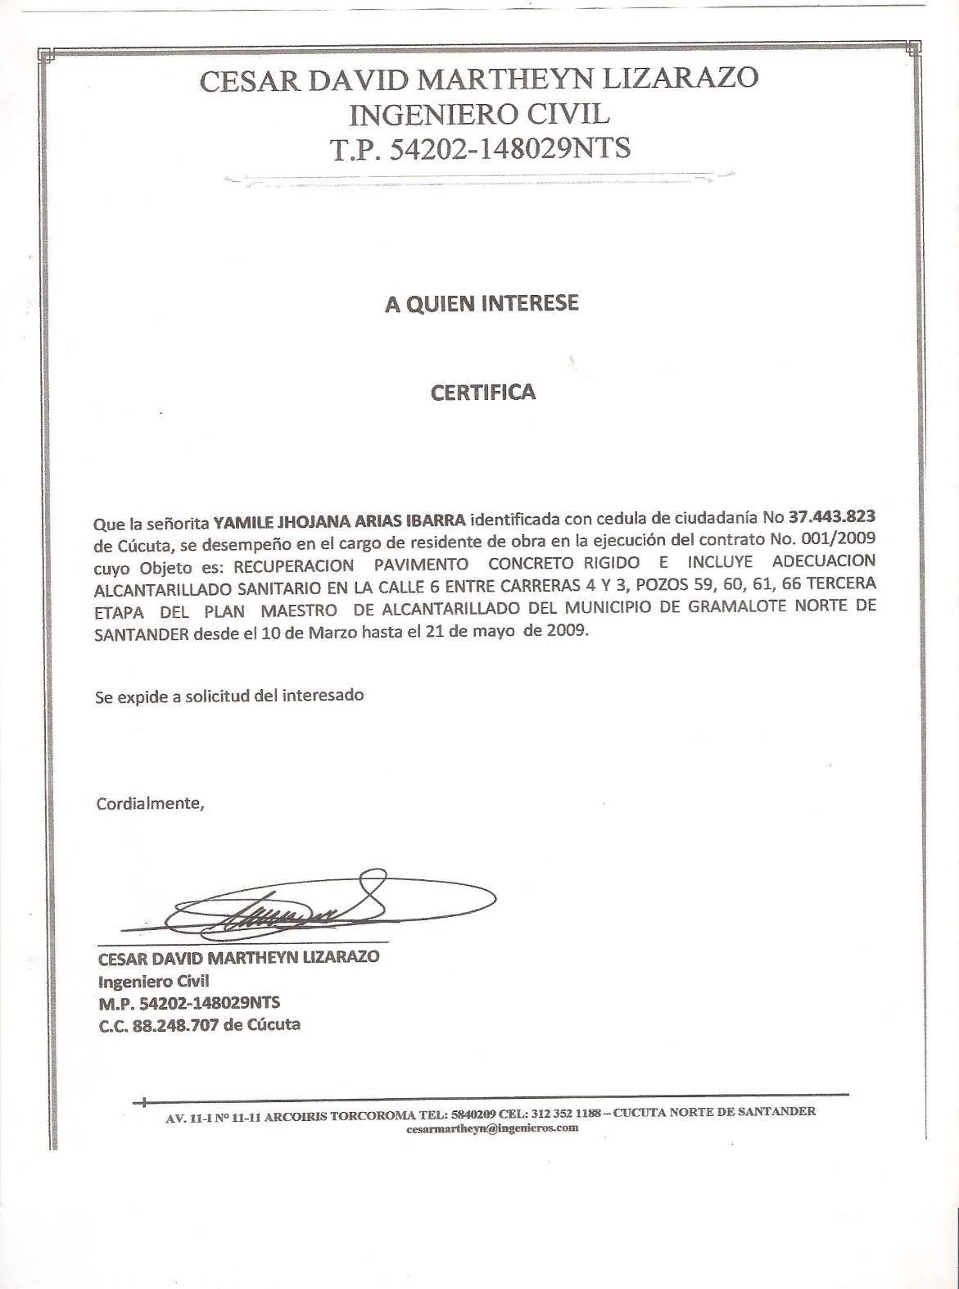
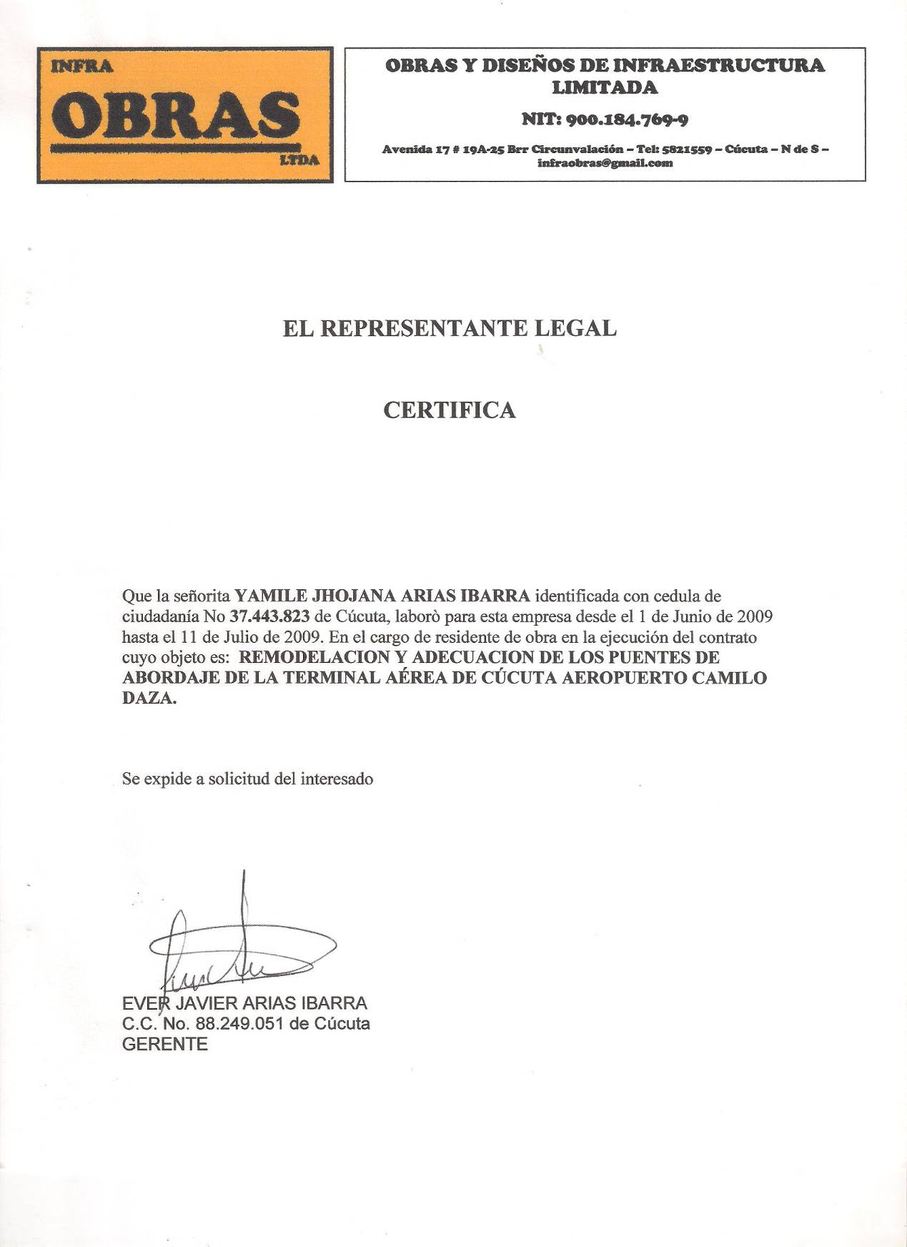
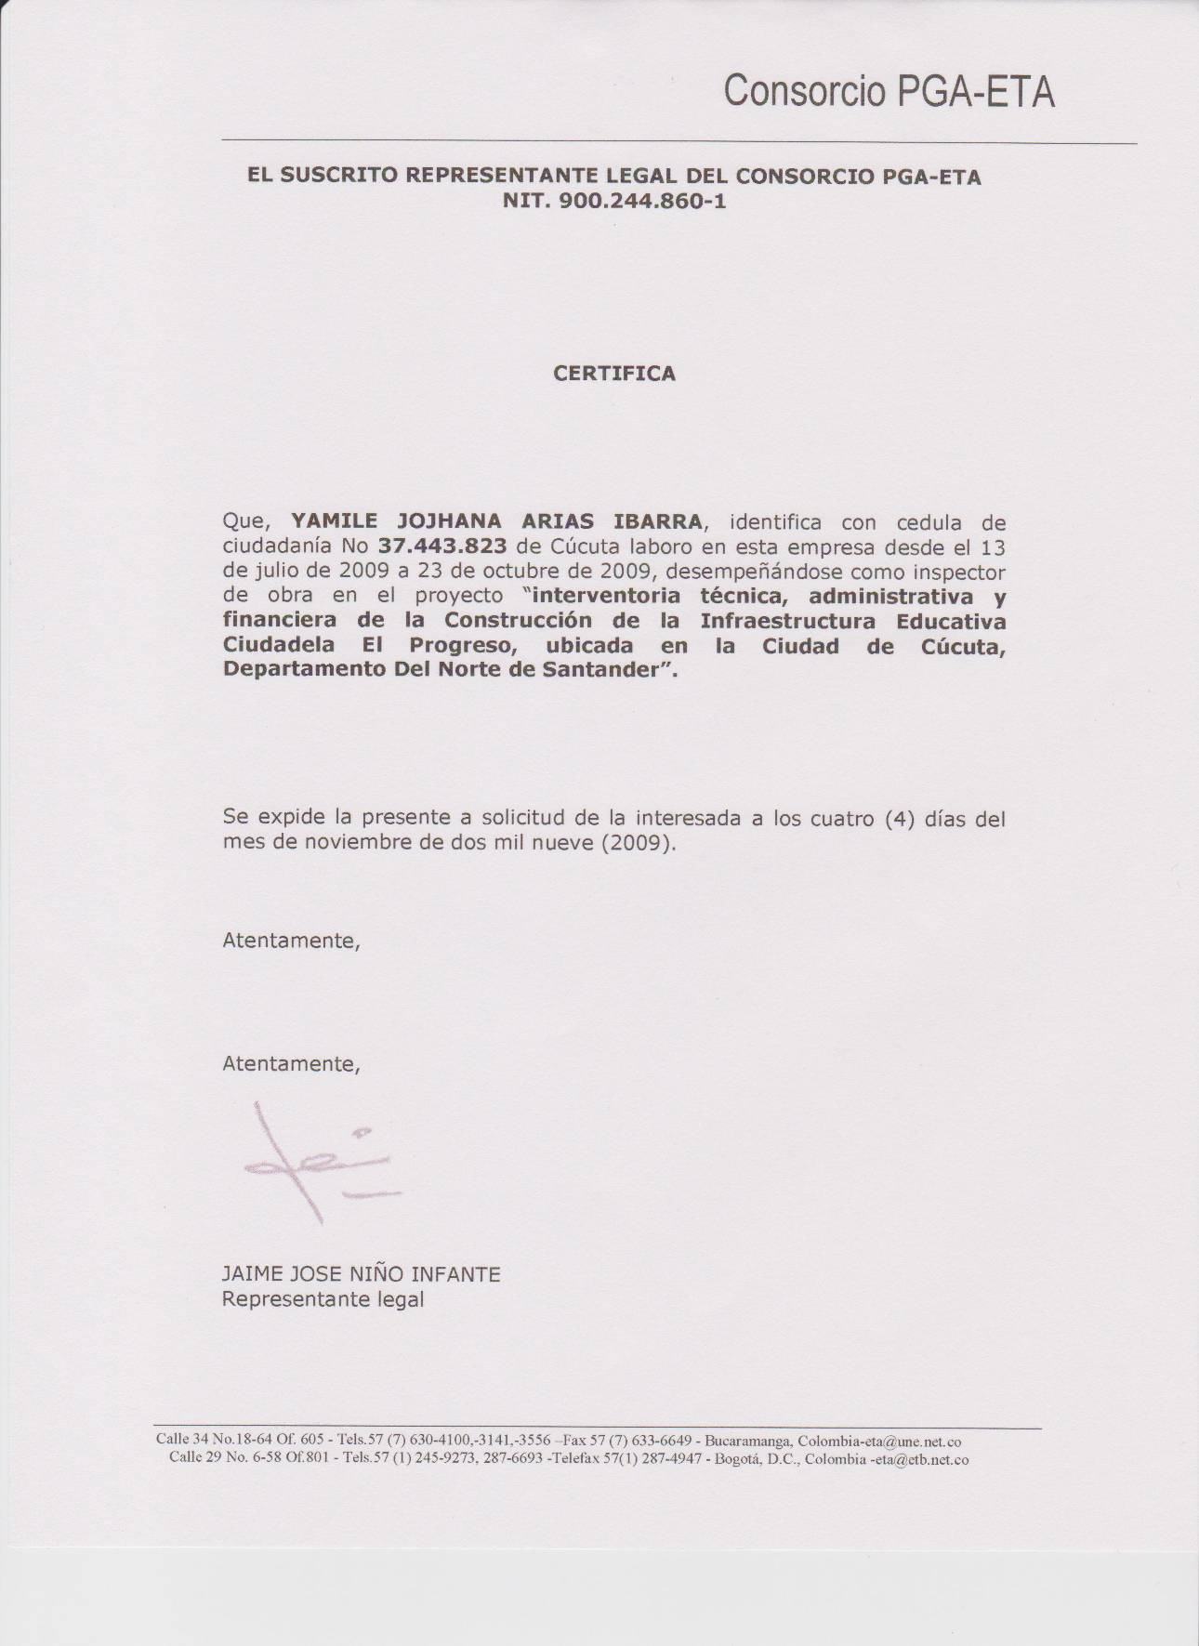
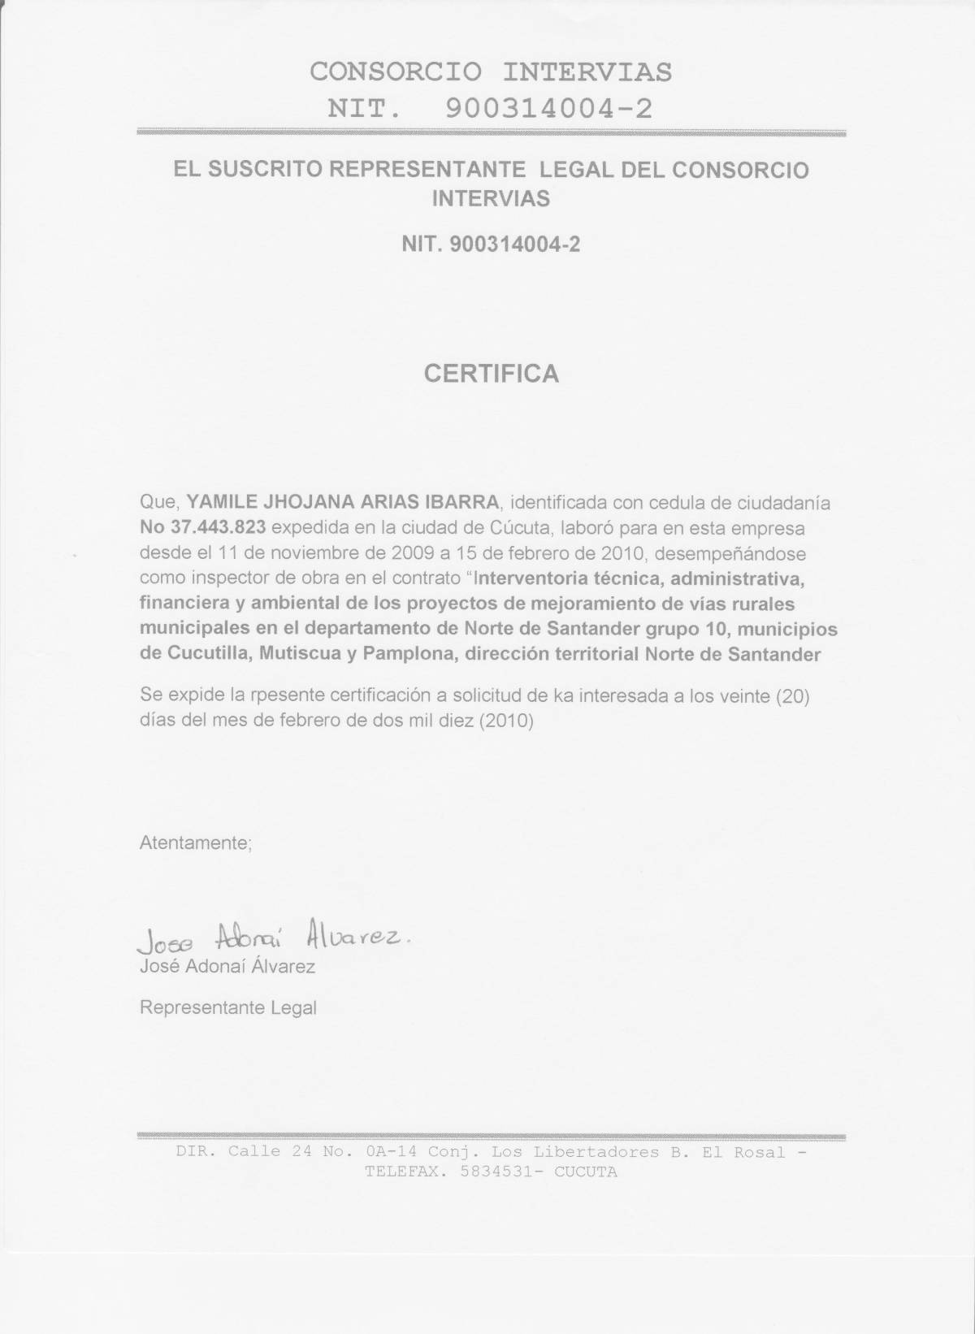
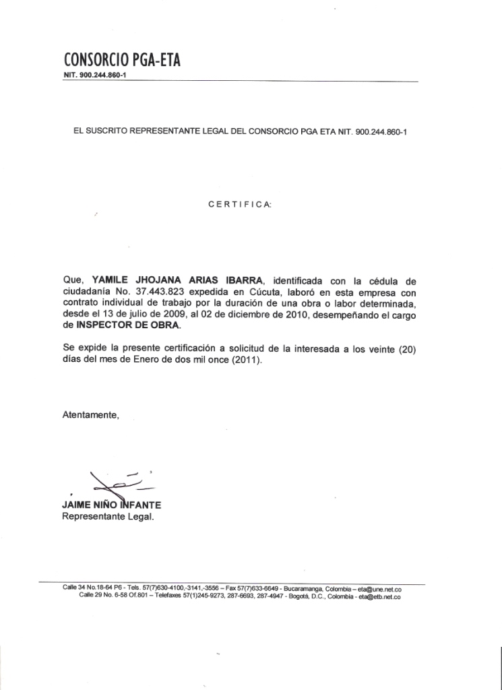

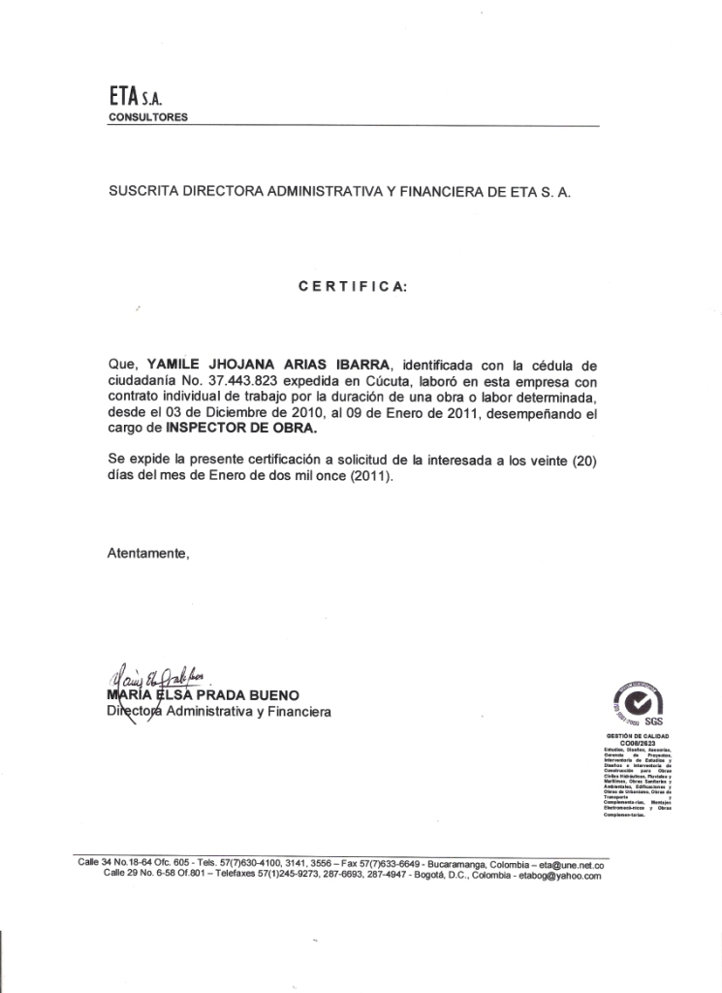

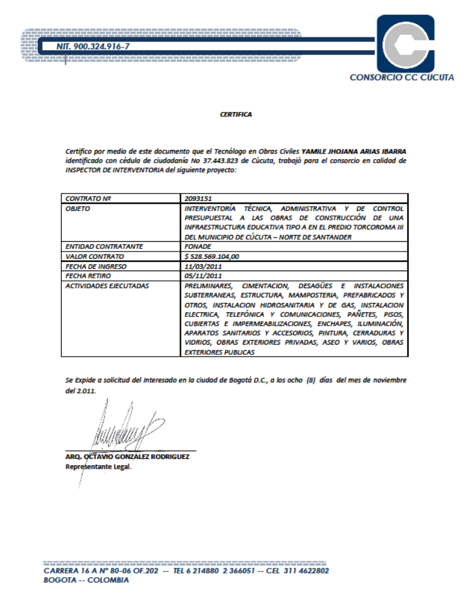

YAMILE JHOJANA ARIAS IBARRA
_____________________________
YAMILE JHOJANA ARIAS IBARRA
C. C. No. 37.443.823 de Cúcuta

